Karta – ciekawostki:

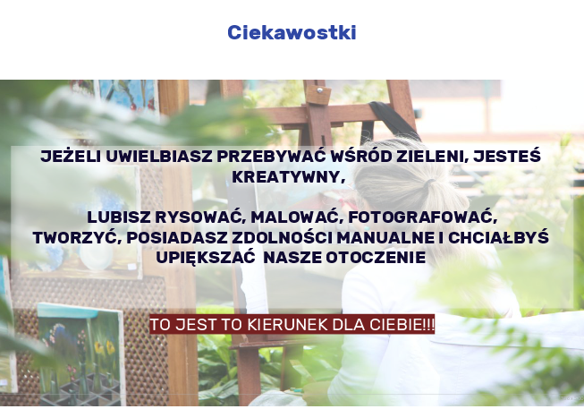
JEŻELI UWIELBIASZ PRZEBYWAĆ WŚRÓD ZIELENI, JESTEŚ KREATYWNY,

LUBISZ RYSOWAĆ, MALOWAĆ, FOTOGRAFOWAĆ,
TWORZYĆ, POSIADASZ ZDOLNOŚCI MANUALNE I CHCIAŁBYŚ UPIĘKSZAĆ NASZE OTOCZENIE

Fotka:
artysta3.jpg
Zastosować opacity

